青少年机器人技术等级考试理论综合试卷（二级）
一、单选题(共30题，共60分)
1. | 如图，这是当飞机起飞时机翼的截面图，下列说法正确的是？（ ）  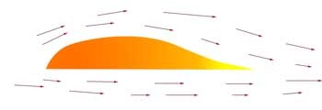
A. |  | 机翼上侧的气流比下侧的气流速度慢

B. |  | 机翼受到整体向下的力的作用

C. |  | 机翼下侧所受的气压大于上侧

D. |  | 机翼上侧曲线弧度小于下侧

 | 试题编号：20240313173059086
 | 试题类型：单选题
 | 标准答案：C
 | 试题难度：一般
 | 试题解析：
 | 考生答案：A
 | 考生得分：0
 | 是否评分：已评分
 | 评价描述：

2. | 挖掘机的机械臂用到了下列哪个机构？（ ）
A. |  | 凸轮机构

B. |  | 棘轮机构

C. |  | 槽轮机构

D. |  | 连杆机构

 | 试题编号：20240313173059476
 | 试题类型：单选题
 | 标准答案：D
 | 试题难度：
 | 试题解析：
 | 考生答案：D
 | 考生得分：2
 | 是否评分：已评分
 | 评价描述：

3. | 机器人常见的驱动方式不包括？（ ）
A. |  | 电力驱动

B. |  | 液压驱动

C. |  | 手动驱动

D. |  | 气压驱动

 | 试题编号：20240313173058664
 | 试题类型：单选题
 | 标准答案：C
 | 试题难度：
 | 试题解析：
 | 考生答案：C
 | 考生得分：2
 | 是否评分：已评分
 | 评价描述：

4. | 如图，曲柄滑块机构中滑块做什么动作？（ ）  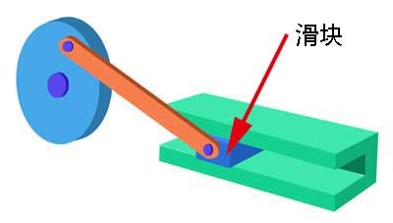
A. |  | 在既定的轨道上滑动

B. |  | 无规律动作

C. |  | 回转运动

D. |  | 左右摇摆

 | 试题编号：20240313173059540
 | 试题类型：单选题
 | 标准答案：A
 | 试题难度：一般
 | 试题解析：
 | 考生答案：A
 | 考生得分：2
 | 是否评分：已评分
 | 评价描述：

5. | 关于双动式棘轮，下列说法正确的是？（ ）
A. |  | 只能单向运动

B. |  | 只能双向运动

C. |  | 只有一个主动棘爪

D. |  | 可以单向运动

 | 试题编号：20240313173100353
 | 试题类型：单选题
 | 标准答案：D
 | 试题难度：一般
 | 试题解析：
 | 考生答案：D
 | 考生得分：2
 | 是否评分：已评分
 | 评价描述：

6. | 如图，采用了摆动型从动件的是？（ ）  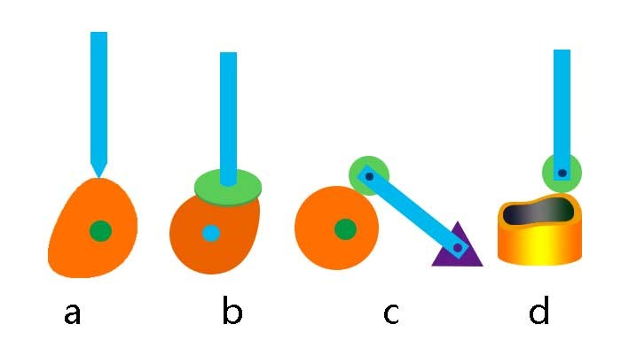
A. |  | a

B. |  | b

C. |  | c

D. |  | d

 | 试题编号：20240313173059712
 | 试题类型：单选题
 | 标准答案：C
 | 试题难度：一般
 | 试题解析：
 | 考生答案：C
 | 考生得分：2
 | 是否评分：已评分
 | 评价描述：

7. | 如图，关于该装置，下列说法正确的是？（ ）  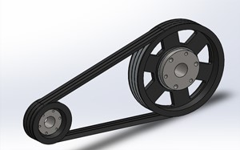
A. |  | 这是皮带交叉传动装置

B. |  | 这是链传动装置

C. |  | 这是垂直啮合的齿轮

D. |  | 这是皮带平行传动装置

 | 试题编号：20240313173100650
 | 试题类型：单选题
 | 标准答案：D
 | 试题难度：一般
 | 试题解析：
 | 考生答案：D
 | 考生得分：2
 | 是否评分：已评分
 | 评价描述：

8. | 如图，关于自行车，下列说法正确的是？（ ）  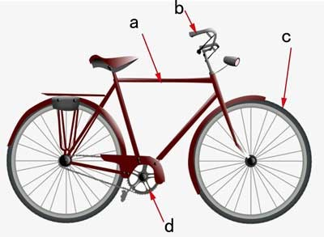
A. |  | a处采用平行四边形结构来增加结构稳定性

B. |  | b处相当于一个费力的轮轴

C. |  | c处轮胎增加花纹来增大摩擦

D. |  | d处采用了皮带传动

 | 试题编号：20240313173059868
 | 试题类型：单选题
 | 标准答案：C
 | 试题难度：一般
 | 试题解析：
 | 考生答案：C
 | 考生得分：2
 | 是否评分：已评分
 | 评价描述：

9. | 凸轮机构的从动件分类不包括？（ ）
A. |  | 滚子从动件

B. |  | 方形从动件

C. |  | 尖顶从动件

D. |  | 平底从动件

 | 试题编号：20240313173100306
 | 试题类型：单选题
 | 标准答案：B
 | 试题难度：
 | 试题解析：
 | 考生答案：B
 | 考生得分：2
 | 是否评分：已评分
 | 评价描述：

10. | 如图，关于该机构，下列说法正确的是？（ ）  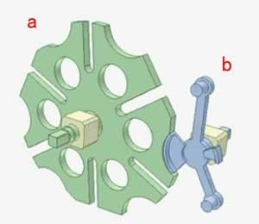
A. |  | 这是槽轮机构

B. |  | 这是不完全齿轮机构

C. |  | 这是棘轮机构

D. |  | a是主动件

 | 试题编号：20240313173059993
 | 试题类型：单选题
 | 标准答案：A
 | 试题难度：一般
 | 试题解析：
 | 考生答案：A
 | 考生得分：2
 | 是否评分：已评分
 | 评价描述：

11. | 典型的棘轮机构不包括？（ ）
A. |  | 棘轮

B. |  | 止回摆杆

C. |  | 止回棘爪

D. |  | 主动摆杆

 | 试题编号：20240313173100243
 | 试题类型：单选题
 | 标准答案：B
 | 试题难度：
 | 试题解析：
 | 考生答案：B
 | 考生得分：2
 | 是否评分：已评分
 | 评价描述：

12. | 如图，小孩用力推箱子，关于该场景说法正确的是？（ ）  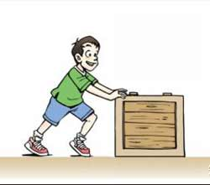
A. |  | 箱子移动之前与地面之间产生的是滑动摩擦力

B. |  | 箱子与地面之间的最大静摩擦力大于滑动摩擦力

C. |  | 箱子和地面之间产生的是滚动摩擦力

D. |  | 箱子移动的时候与地面之间产生的是静摩擦力

 | 试题编号：20240313173058867
 | 试题类型：单选题
 | 标准答案：B
 | 试题难度：一般
 | 试题解析：
 | 考生答案：B
 | 考生得分：2
 | 是否评分：已评分
 | 评价描述：

13. | 如图，下列哪个选项是外啮合棘轮机构？（ ）  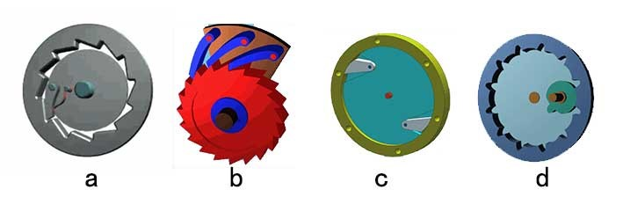
A. |  | a

B. |  | b

C. |  | c

D. |  | d

 | 试题编号：20240313173059931
 | 试题类型：单选题
 | 标准答案：B
 | 试题难度：一般
 | 试题解析：
 | 考生答案：B
 | 考生得分：2
 | 是否评分：已评分
 | 评价描述：

14. | 如图，这是使用缝纫机的示意图，脚踏板上下摆动，上部轮子做回转运动，那么该场景相当于使  用了？（ ）  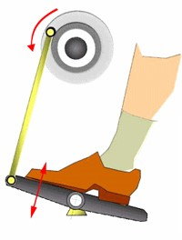
A. |  | 双曲柄机构

B. |  | 双摇杆机构

C. |  | 曲柄摇杆机构

D. |  | 反向双曲柄机构

 | 试题编号：20240313173100071
 | 试题类型：单选题
 | 标准答案：C
 | 试题难度：一般
 | 试题解析：
 | 考生答案：C
 | 考生得分：2
 | 是否评分：已评分
 | 评价描述：

15. | 下列装置中轮状零件的旋转方向一定相同的是？（ ）
A. |  | 蜗轮蜗杆

B. |  | 皮带传动

C. |  | 齿轮传动

D. |  | 链传动

 | 试题编号：20240313173100759
 | 试题类型：单选题
 | 标准答案：D
 | 试题难度：
 | 试题解析：
 | 考生答案：D
 | 考生得分：2
 | 是否评分：已评分
 | 评价描述：

16. | 同等条件下，通常下列哪个选项重力最大？（ ）
A. |  | 一个西瓜

B. |  | 一块橡皮

C. |  | 一个芝麻

D. |  | 一只蚂蚁

 | 试题编号：20240313173059023
 | 试题类型：单选题
 | 标准答案：A
 | 试题难度：
 | 试题解析：
 | 考生答案：A
 | 考生得分：2
 | 是否评分：已评分
 | 评价描述：

17. | 如图该机构中止回棘爪是指？（ ）  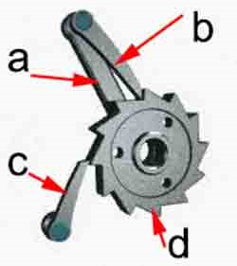
A. |  | a

B. |  | b

C. |  | c

D. |  | d

 | 试题编号：20240313173059649
 | 试题类型：单选题
 | 标准答案：C
 | 试题难度：一般
 | 试题解析：
 | 考生答案：C
 | 考生得分：2
 | 是否评分：已评分
 | 评价描述：

18. | 诸葛亮发明的“木牛流马”的作用是？（ ）
A. |  | 运送军粮

B. |  | 娱乐

C. |  | 观测天文

D. |  | 计量长度

 | 试题编号：20240313173058554
 | 试题类型：单选题
 | 标准答案：A
 | 试题难度：
 | 试题解析：
 | 考生答案：A
 | 考生得分：2
 | 是否评分：已评分
 | 评价描述：

19. | 如图，关于该凸轮机构，下列说法正确的是？（ ）  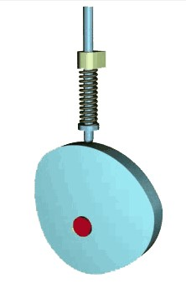
A. |  | 采用了移动型凸轮

B. |  | 采用了弹力锁合

C. |  | 采用了重力锁合

D. |  | 采用了滚子从动件

 | 试题编号：20240313173100587
 | 试题类型：单选题
 | 标准答案：B
 | 试题难度：一般
 | 试题解析：
 | 考生答案：B
 | 考生得分：2
 | 是否评分：已评分
 | 评价描述：

20. | 如图，关于该机构的从动件，下列说法正确的是？（ ）  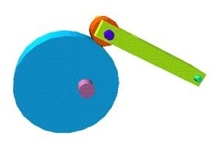
A. |  | 属于直动型从动件

B. |  | 属于摆动型从动件

C. |  | 属于平底从动件

D. |  | 属于尖顶从动件

 | 试题编号：20240313173100134
 | 试题类型：单选题
 | 标准答案：B
 | 试题难度：一般
 | 试题解析：
 | 考生答案：B
 | 考生得分：2
 | 是否评分：已评分
 | 评价描述：

21. | 人体能够承受的最大安全电压为？（ ）
A. |  | 1.5V

B. |  | 36V

C. |  | 1000v

D. |  | 220V

 | 试题编号：20240313173058820
 | 试题类型：单选题
 | 标准答案：B
 | 试题难度：
 | 试题解析：
 | 考生答案：B
 | 考生得分：2
 | 是否评分：已评分
 | 评价描述：

22. | 关于齿轮，下列说法正确的是？（ ）
A. |  | 齿轮平行啮合旋转方向相同

B. |  | 齿轮只能垂直啮合

C. |  | 齿轮啮合一定起加速作用

D. |  | 齿轮啮合适合近距离传动

 | 试题编号：20240313173100181
 | 试题类型：单选题
 | 标准答案：D
 | 试题难度：一般
 | 试题解析：
 | 考生答案：D
 | 考生得分：2
 | 是否评分：已评分
 | 评价描述：

23. | 一个六足机器人，用左右两个电机分别控制左右足，左侧电机转速是100rpm，右侧电机转速是  50rpm，则此机器人？（ ）
A. |  | 向右前方转向

B. |  | 原地右转

C. |  | 原地左转

D. |  | 原地不动

 | 试题编号：20240313173059133
 | 试题类型：单选题
 | 标准答案：A
 | 试题难度：
 | 试题解析：
 | 考生答案：A
 | 考生得分：2
 | 是否评分：已评分
 | 评价描述：

24. | 滑杆机构中的滑块一般做什么动作？（ ）
A. |  | 左右摇摆

B. |  | 回转运动

C. |  | 静止不动

D. |  | 沿着轨道来回滑动

 | 试题编号：20240313173059821
 | 试题类型：单选题
 | 标准答案：D
 | 试题难度：
 | 试题解析：
 | 考生答案：D
 | 考生得分：2
 | 是否评分：已评分
 | 评价描述：

25. | 如图，下列哪个是工业机器人？（ ）  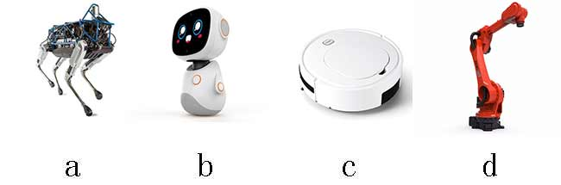
A. |  | a

B. |  | b

C. |  | c

D. |  | d

 | 试题编号：20240313173058617
 | 试题类型：单选题
 | 标准答案：D
 | 试题难度：一般
 | 试题解析：
 | 考生答案：D
 | 考生得分：2
 | 是否评分：已评分
 | 评价描述：

26. | 如图，下列哪个是反向双曲柄机构？（ ）  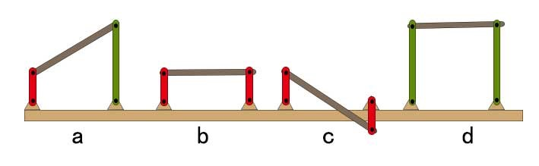
A. |  | a

B. |  | b

C. |  | c

D. |  | d

 | 试题编号：20240313173100415
 | 试题类型：单选题
 | 标准答案：C
 | 试题难度：一般
 | 试题解析：
 | 考生答案：C
 | 考生得分：2
 | 是否评分：已评分
 | 评价描述：

27. | 如图，下列哪个是共轭型凸轮机构？（ ）  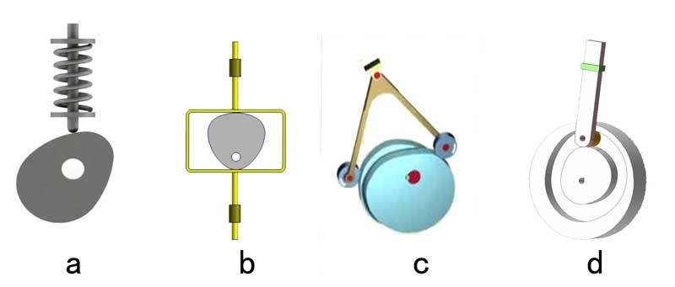
A. |  | a

B. |  | b

C. |  | c

D. |  | d

 | 试题编号：20240313173059602
 | 试题类型：单选题
 | 标准答案：C
 | 试题难度：一般
 | 试题解析：
 | 考生答案：B
 | 考生得分：0
 | 是否评分：已评分
 | 评价描述：

28. | 关于能量说法错误的是？（ ）
A. |  | 能量可以相互转化

B. |  | 能量可以从一个物体转移到另一个物体

C. |  | 机械能包括动能和势能

D. |  | 电能不可以转化为机械能

 | 试题编号：20240313173059195
 | 试题类型：单选题
 | 标准答案：D
 | 试题难度：
 | 试题解析：
 | 考生答案：D
 | 考生得分：2
 | 是否评分：已评分
 | 评价描述：

29. | 如图，下列哪个是槽轮机构？（ ）  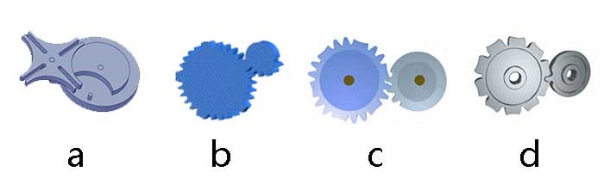
A. |  | a

B. |  | b

C. |  | c

D. |  | d

 | 试题编号：20240313173059759
 | 试题类型：单选题
 | 标准答案：A
 | 试题难度：一般
 | 试题解析：
 | 考生答案：A
 | 考生得分：2
 | 是否评分：已评分
 | 评价描述：

30. | 如图，下列说法正确的是？（ ）  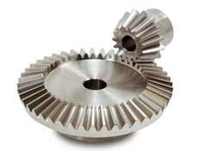
A. |  | 这是齿轮平行啮合

B. |  | 这是皮带传动

C. |  | 这是齿轮垂直啮合

D. |  | 这是链传动

 | 试题编号：20240313173100712
 | 试题类型：单选题
 | 标准答案：C
 | 试题难度：一般
 | 试题解析：
 | 考生答案：C
 | 考生得分：2
 | 是否评分：已评分
 | 评价描述：
二、多选题(共5题，共20分)
31. | 如图，静止在斜面上的物体，受到的力包括哪三项？（ ）  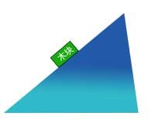
A. |  | 弹力

B. |  | 摩擦力

C. |  | 支持力

D. |  | 重力

 | 试题编号：20240313173059242
 | 试题类型：多选题
 | 标准答案：B|C|D
 | 试题难度：一般
 | 试题解析：
 | 考生答案：B|C|D
 | 考生得分：4
 | 是否评分：已评分
 | 评价描述：

32. | 下列哪两项是产生滑动摩擦力的条件？（ ）
A. |  | 两个物体相互接触

B. |  | 两个物体不接触

C. |  | 两个物体有相对运动

D. |  | 两个物体有相对运动趋势，未发生相对运动

 | 试题编号：20240313173058929
 | 试题类型：多选题
 | 标准答案：A|C
 | 试题难度：
 | 试题解析：
 | 考生答案：D|A
 | 考生得分：0
 | 是否评分：已评分
 | 评价描述：

33. | 以下哪两个选项通常采用了链传动？（ ）
A. |  | 机械钟表

B. |  | 自行车

C. |  | 手机

D. |  | 摩托车

 | 试题编号：20240313173100806
 | 试题类型：多选题
 | 标准答案：B|D
 | 试题难度：一般
 | 试题解析：
 | 考生答案：D|B
 | 考生得分：4
 | 是否评分：已评分
 | 评价描述：

34. | 如图，下列哪些物品增加了橡胶制品的花纹，用来增大摩擦力？（ ）  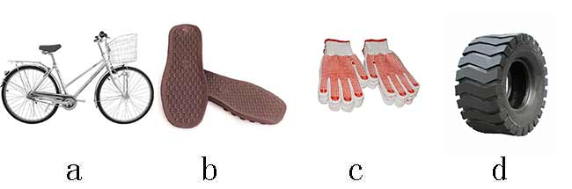
A. |  | a

B. |  | b

C. |  | c

D. |  | d

 | 试题编号：20240313173059304
 | 试题类型：多选题
 | 标准答案：A|B|C|D
 | 试题难度：一般
 | 试题解析：
 | 考生答案：D|B|C|A
 | 考生得分：4
 | 是否评分：已评分
 | 评价描述：

35. | 如图，下列哪两个选项是正确的？（ ）  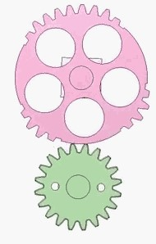
A. |  | 这是凸轮机构

B. |  | 这是不完全齿轮机构

C. |  | 绿色的是主动件

D. |  | 粉色的是主动件

 | 试题编号：20240313173100462
 | 试题类型：多选题
 | 标准答案：B|D
 | 试题难度：一般
 | 试题解析：
 | 考生答案：C|B
 | 考生得分：0
 | 是否评分：已评分
 | 评价描述：
三、判断题(共10题，共20分)
36. | 第一代机器人是示教再现型机器人。（ ）
  正确 | 错误
 | 试题编号：20240313173058711
 | 试题类型：判断题
 | 标准答案：正确
 | 试题难度：
 | 试题解析：
 | 考生答案：错误
 | 考生得分：0
 | 是否评分：已评分
 | 评价描述：

37. | 所有机器人都具有机械腿。（ ）
  正确 | 错误
 | 试题编号：20240313173058773
 | 试题类型：判断题
 | 标准答案：错误
 | 试题难度：
 | 试题解析：
 | 考生答案：错误
 | 考生得分：2
 | 是否评分：已评分
 | 评价描述：

38. | 摩擦力大小与接触面的粗糙程度无关。（ ）
  正确 | 错误
 | 试题编号：20240313173058976
 | 试题类型：判断题
 | 标准答案：错误
 | 试题难度：
 | 试题解析：
 | 考生答案：错误
 | 考生得分：2
 | 是否评分：已评分
 | 评价描述：

39. | 电动机是用来把机械能转化为电能的装置。（ ）
  正确 | 错误
 | 试题编号：20240313173059367
 | 试题类型：判断题
 | 标准答案：错误
 | 试题难度：
 | 试题解析：
 | 考生答案：错误
 | 考生得分：2
 | 是否评分：已评分
 | 评价描述：

40. | 有些机械可以省功。（ ）
  正确 | 错误
 | 试题编号：20240313173059413
 | 试题类型：判断题
 | 标准答案：错误
 | 试题难度：
 | 试题解析：
 | 考生答案：错误
 | 考生得分：2
 | 是否评分：已评分
 | 评价描述：

41. | “行星齿轮”的作用是可以实现机械自转的同时绕一个旋转中心公转。（ ）
  正确 | 错误
 | 试题编号：20240313173100540
 | 试题类型：判断题
 | 标准答案：正确
 | 试题难度：
 | 试题解析：
 | 考生答案：正确
 | 考生得分：2
 | 是否评分：已评分
 | 评价描述：

42. | 齿轮传动容易出现打滑。（ ）
  正确 | 错误
 | 试题编号：20240313173100853
 | 试题类型：判断题
 | 标准答案：错误
 | 试题难度：
 | 试题解析：
 | 考生答案：错误
 | 考生得分：2
 | 是否评分：已评分
 | 评价描述：

43. | 皮带交叉传动两个轮转向相反。（ ）
  正确 | 错误
 | 试题编号：20240313173100900
 | 试题类型：判断题
 | 标准答案：正确
 | 试题难度：
 | 试题解析：
 | 考生答案：正确
 | 考生得分：2
 | 是否评分：已评分
 | 评价描述：

44. | 皮带传动有容易打滑的缺点。（ ）
  正确 | 错误
 | 试题编号：20240313173100994
 | 试题类型：判断题
 | 标准答案：正确
 | 试题难度：
 | 试题解析：
 | 考生答案：正确
 | 考生得分：2
 | 是否评分：已评分
 | 评价描述：

45. | 皮带传动只存在皮带平行传动一种方式。（ ）
  正确 | 错误
 | 试题编号：20240313173100947
 | 试题类型：判断题
 | 标准答案：错误
 | 试题难度：
 | 试题解析：
 | 考生答案：错误
 | 考生得分：2
 | 是否评分：已评分
 | 评价描述：

